分类号：TP311 U D C：D10621-408-(2016) 2664-0
密 级：公 开 编 号：2012121144

成都信息工程大学
学位论文

基于OpenCV的车牌号识别系统设计与实现

论文作者姓名： | 陈朝
申请学位专业： | 网络工程
申请学位类别： | 工学学士
指导教师姓名（职称）： | 赵军(讲师)
论文提交日期： | 2015年06月 17日

基于OpenCV的车牌号识别系统设计与实现
摘 要
本文以现有的图像分割原理与模式识别原理为基础，以OpenCV来实现车牌号识别为背景，来探索一种识别率更高，鲁棒性更好的实现方法。整个系统主要从车牌区域定位，车牌区域分割，与车牌的字符分割这三个方面入手，最终提高车牌号识别系统的整体识别率。
本文的特色包括以下三个方面：1.系统在车牌定位方面，结合数学的形态学处理，车牌特有的纹理检测以及基于颜色检测三种方式综合处理，使得车牌区域定位成功率较单一方法大幅度提升；2.系统在车牌分割方面，根据车牌图形学特性进行典型值检测，进一步强化了后续字符分割的正确率；3系统在字符识别方面，使用负反馈神经网络和Tesseract光学字符识别引擎共同识别，使得系统在使用初期与使用后期都能够保持较高的字符识别成功率，提高系统整体的识别率。

关键词： 车牌识别；神经网络；开源计算机视觉库；光学字符识别

License Plates Recognition System Design and Implementation Based on OpenCV
Abstract

In order to explore a higher recognition rate, robustness and better implementation method,this paper is based on the existing image segmentation and pattern recognition principle,by OpenCV license plates recognition as the background. The whole system mainly from the license plate localization , license plate region segmentation and license plate character segmentation of this three aspects, eventually to improve the overall recognition of license plates recognition system.
Features of this paper includes the following three aspects: first the system in terms of the license plate positioning, combined the three methods like comprehensive treatment mathematical morphology processing, special texture detection in license plate and based on color detection .the success rate of license plate positioning is better than a single method; second the system in terms of the license plate segmentation, according to the typical features of the license plate image study value detection, further strengthen the subsequent characters segmentation accuracy; third the systems in terms of character recognition, using negative feedback neural network and Tesseract optical character recognition, mutual recognition system at the beginning of the use and the use later to be able to maintain a higher success rate of character recognition, improve the system recognition rate.

Key words: license plate recognition；neural network；Open Source Computer Vision Library；OCR

目 录
论文总页数：26页
1 引言 1
1.1 课题背景 1
1.2国内国外现状 1
1.3本课题研究的意义 2
2系统需求分析 2
2.1 系统设计任务概述 2
2.1.1 系统实现目标 2
2.1.2 系统运行环境 2
2.2 功能需求 2
2.2.1 功能划分 2
2.2.2 功能描述 3
3 系统设计 4
3.1 图像载入设计 4
3.2 图像预处理设计 5
3.3 图像定位设计 5
3.4 图像分割设计 6
3.5 字符识别设计 7
4 系统实现 7
4.1 图像载入实现 7
4.1.1 加载图片实现 7
4.1.2 视频中截取图片实现 8
4.1.3 模块实现总结 9
4.2 图像预处理实现 9
4.2.1 修改图像尺寸实现 9
4.2.2 修改图像内容实现 10
4.2.3 模块实现总结 11
4.3 图像定位实现 11
4.3.1 灰度化实现 11
4.3.2 边缘检测实现 11
4.3.3 二值化实现 12
4.4 车牌定位实现 13
4.4.1 检测算法一基于canny实现 13
4.4.2 检测算法二基于sobel实现 14
4.4.3 检测算法三基于颜色识别实现 14
4.4.4 车牌疑似区域筛选实现 15
4.4.5 模块总结 15
4.5 图像分割实现 15
4.5.1 倾斜角度确认实现 15
4.5.2 图像形变操作实现 16
4.5.3 字符轮廓检测与分割实现 16
4.5.4 模块实现总结 18
4.6 字符识别实现 18
4.6.1 BP神经网络实现 18
4.6.2 字符识别实现 20
4.6.3 模块总结 20
5 系统测试与分析 20
5.1 功能测试 21
5.2 测试总结 23
结 语 23
参考文献 24
致 谢 25
声 明 26

1 引言

1.1 课题背景
随着IT的不停发展，城市智能化应用程度不断提高，智慧城市建设应运而生。智慧城市目前包括交通、安防、能源、教育、医疗、政务等方面，未来仍将继续拓展到城市生活的各方各面。城市建设，交通先行。智慧交通是智慧城市建设的基石单元。智慧交通系统（Intelligent Transport System,简称ITS)是指运用先进的信息技术、数据通讯技术、电子传感技术、卫星导航定位技术、电子控制技术以及计算机处理技术来建立起的系统，能够实时、准确、高效的进行大面积、全方位的进行综合检测与管理。其目标是实现路，车和人和谐统一，保障城市现有的交通资源充分发挥其功效，保障城市的交通环境良好，促进城市的飞速发展。
智慧交通的入口是对车辆资源的数据化，即通过GPS(全球定位系统),环形线圈检测、磁感应检测,光辐射、雷达、射频识别和视频等方法获得基本交通资源信息。基于成本等多方面因素考虑，视频逐渐成为获得车辆数据的的主要检测设备和方式。因此智能交通的要点就是车牌识别技术（License Plate Recognition，简称LPR）。
由20世纪80年代开始，国内外的相关从业人员就开始了对LPR的探索。在车牌识别的过程中，虽然出现了各种各样的方法，但由于外界照明环境的变化、空气中的粉尘雾霾、季节环境变化，昼夜环境变化及车牌本身被破坏等多种多样的影响,使得车牌识别系统一直未能实现实际应用，不能推广至商业活动；而且所有的方法都需要进行大量的数学计算，很难满足实际生产的实时性要求。研究人员为解决图像质量问题，采用主动照明摄像或红外摄像等方式来提高图像的质量。虽然图片质量提升较高但设备陈本大幅度增加，因此很难进行大规模实际生产推广。

1.2国内国外现状
由LPR技术推出开始，越来越多的人开始对其进行深入的研究。国外已经能够阅读到不少相关的学术文章，部分已经比较成熟，投入到了实际的生产生活中。如Neural Labs，ARH等公司其产品覆盖海外120多个国家和地区，应用范围广但进入中国后，对中文的识别率较低，仍存在推广困难，使用不便等问题。
在国内比较出名的公司有北京文通、深圳安视宝、深圳畅盈和成都臻识，其宣传的最低识别率均达到98%，均支持多种平台，均可识别图片流和视频流，识别速度小于≦50ms，具备识别效率较高、速度较快、适应性强、兼容性较强，使用简单等优势。
这些公司均是以自有硬件为基础，进行专业的定制计算，确保其系统的兼容性，鲁棒性，实时性和高效性。但是无法对现有设备进行算法的改造优化，因此在智慧交通建设中需要更多的基础建设投入，会推延智慧城市建设进度。

1.3本课题研究的意义
本文的研究目的在于利用OpenCV这一开源的跨平台软件库来实现车牌识别系统的鲁棒性，同时提高系统的整体识别率。本文的意义在于通过软件算法效果的提升，降低智慧城市、智慧交通的发展成本，进一步加速城市交通智慧化，城市智慧化建设。大到国家大数据战略，小到路桥ETC，都需要识别率更高的车牌识别系统等这一类的计算机视觉解决方案方案，本文为其以后的发展展示了一种不一样的思考方式。
除此之外，就个人而言在系统开发的过程中，进一步加深对机器学习的理解，能够让我们跟上人工智能的末班车，跟随AlphaGo一起走向人工智能的新篇章。就社会而言车牌识别系统的研究与发展会推动整个计算机视觉学科的发展，推动社会的进步、人类文明的发展。

2系统需求分析

2.1 系统设计任务概述

2.1.1 系统实现目标
系统为完成设想，需要实现以下目标：
- 系统能够获取图像或视频流并进行保存；
- 系统能够对图像中的车牌信息进行定位；
- 系统能够对定位到的车牌区域图像进行分割；
- 系统能够识别分割后的车牌区域图像信息
- 系统能够将所识别信息反馈给用户。

2.1.2 系统运行环境
系统选择基于C++，OpenCV库和Tesseract光学字符识别引擎进行开发。
开发环境：
Visual Studio 2013;
OpenCV 2.4.9；开源计算机视觉库
Tesseract-OCR 3.0.1；惠普开发，Google维护的光学字符识别引擎
.Net Framework 4.5

2.2 功能需求

2.2.1 功能划分
系统由5个部分组成，分别是：
（1）车牌图像的载入；
（2）车牌图像的预处理；
（3）汽车车牌的定位；
（4）车牌字符的分割；
（5）单个字符识别。
功能示意图如图2-1：
图2-1 系统功能示意图
车牌识别系统
图
像
载
入
图
像
预
处
理
图
像
定
位
图
像
分
割
字
符
识
别

2.2.2 功能描述
根据系统设计，系统功能分割为以下五个部分：
（1）车牌图像的载入：分别通过对图像文件和视频流中图像帧的读取，使得系统能够获取带有车牌信息的图像，用于后续识别处理，同时将获取的信息存档，以便日后查询，核对等使用。
（2）车牌图像的预处理：通过图像预处理，将系统接收到的图像统一化，对过大图片进行裁剪，对明暗度差别较小的图片进行放大，以便后续的识别运算。
（3）汽车车牌的定位：对已获得图像进行多种方式的综合处理，确定车牌区域，将分离出来的车牌区域图像信息传递给后续功能进行识别。
（4）车牌字符的分割：按照一定的规则，将车牌区域图像的字符进行分离，提供给字符识别功能进行识别。
（5）单个字符识别：对车牌区域的字符图像进行识别，将输入的图像信息转化为对应的字符信息输出给用户。

3 系统设计
车牌号识别系统主要包括汽车车牌的定位，车牌区域字符横分割和分割字符的识别。系统的图像输入采取图像文件直接载入和对视频流的帧进行截取，因此图像质量参差不齐。为解决图像不统一问题，我们需要对图像进行标准化运算处理。在车牌定位方面，我们对不同的定位方法设置优先级，对不同优先级所得结果置信度予以区分。在字符识别方面前期通过Tesseract-OCR提高前期识别率，通过负反馈神经网络边训练，边预测，加强系统运行后期的识别率。总体的设计流程图如图3-1所示
图 3-1 系统整体设计
开始
图像
视频
载入图像
修改图像
根据预设信息定位车牌
将定位后车牌进行分割
对分割后图像识别
终止

3.1 图像载入设计
图像文件载入：系统能够读取日常生活中的常见图片类型同时将其显示到用户界面，让用户确定所选图像。
视频流帧截取：系统能够将当前计算机所能够连接到的摄像头根据需求进行选取，读取所想要处理的帧图像，并将其显示在用户界面。
图3-2 载入图像流程
开始
是否为图像
载入图像
在图像区域显示
在视频区域显示
是
否
结束

3.2 图像预处理设计
图像裁剪：将图像载入的过大图像（尺寸大于800x600）的图像进行等比例裁剪，降低后续运算的时间，减少运算所需空间。
图像标准化：将图像归一化，使得亮度跨度较小的图像亮度变化加剧，将强车牌定位的效果。
开始
图像尺寸是否大于800x600
图像归一化处理
结束
等比例缩
小图像
是
否
图3-3 图像预处理流程

3.3 图像定位设计
车牌区域定位：通过不同的边缘检测方法、二值化方法和颜色检测等，对车牌区域进行不同置信度方法的检测。
图3-4图像定位设计图
开始
算法1
算法2
算法3
定位成功
定位成功
定位成功
是
是
是
否
否
显示
结果
结束
否

3.4 图像分割设计
车牌区域图像字符分割：通过已有的车牌图像特征等多维度验证，将车牌区域的6个按次序字符分离出来。
图3-5 图像分割设计图
搜索图像内所有形状的外接矩形
保留符合已知信息相同的矩形
筛选出矩形区域高度相似的6个或7个区域
矩形数是否=6
将矩形区域按X坐标排序
删除X坐最小的矩形
结束
字符识别模块
否
是
开始

3.5 字符识别设计
载入训练结果
神经网络进行识别
Tesseract-OCR识别
结束
字符分割：对6个有序的图像依次进行负反馈神经网络识别和Tesseract-OCR识别。
图3-6 字符识别设计图
开始

4 系统实现

4.1 图像载入实现
图像载入模块是整个系统的数据输入端，负责数据的收集，返回一张3通道RGB图像用于系统后续处理。

4.1.1 加载图片实现
核心功能调用OpenCV函数 cvLoadImage，使用函数代码如下：
setMessageBox(_T("准备加载图片"));
BOOL isOpen = TRUE; //是否打开(否则为保存)
CString defaultDir = L"D:\\"; //默认打开的文件路径
CString fileName = L""; //默认打开的文件名
CString filter = L"文件 (*.JPG)|*.JPG|位图文件 （*.bmp)|*.bmp|所有文件 （*.*）|*.*||"; //文件过虑的类型
CFileDialog openFileDlg(isOpen, defaultDir, fileName, OFN_READONLY, filter, NULL);
INT_PTR result = openFileDlg.DoModal();
setMessageBox(_T("请耐心等待……"));
CString filePath = defaultDir + "0test.jpg";
if (result == IDOK) {
filePath = openFileDlg.GetPathName();
}
CWnd::SetDlgItemTextW(IDC_fileaddress, filePath);
/*filePath.Replace(_T("\\"),_T("\\\\"));*/
setMessageBox(_T("已选择图片：")+filePath);
pwnd = GetDlgItem(IDC_image);
pDC = pwnd->GetDC();
hDC = pDC->GetSafeHdc();
pwnd->GetClientRect(&rect);

IplImage* yuantu;
yuantu = cvLoadImage((CT2CA)filePath, 1);
photo = cvCreateImage(cvSize(yuantu->width, yuantu->height), yuantu->depth, yuantu->nChannels);
cvCopy(yuantu, photo);
/*yuantu = cvLoadImage("D:\\0test.jpg", 1);*/
CvvImage m_CvvImage;
m_CvvImage.CopyOf(photo, 3);
m_CvvImage.DrawToHDC(hDC, &rect);
ReleaseDC(pDC);
setMessageBox(_T("图片加载完成"));
setMessageBox(_T("可进行车牌识别"));
如图4-1所示，通过点击选择文件按钮，可以实现加载图像文件。
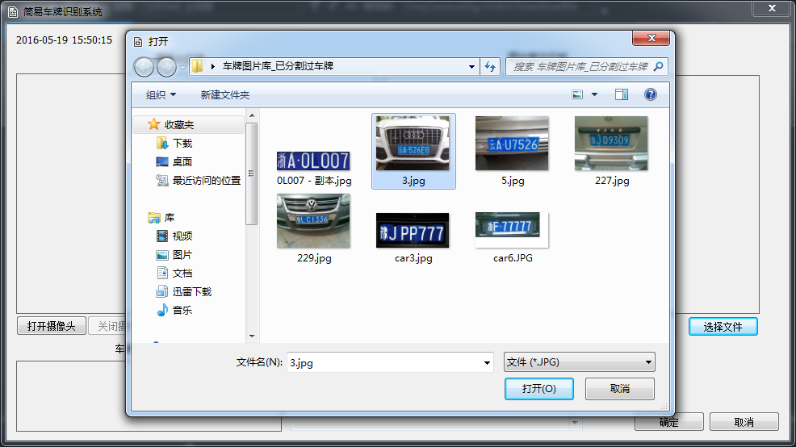
图4-1 图像文件载入

4.1.2 视频中截取图片实现
核心功能调用OpenCV函数cvCreateCameraCapture，使用函数代码如下：

函数效果如图4-2所示，在摄像头区域获取视频数据流，通过截图按钮获取对应图像。
if (!capture)
{
capture = cvCaptureFromCAM(0);
setMessageBox(_T("摄像头初始化完成"));
}
if (!capture)
{
AfxMessageBox(_T("无法打开摄像头"));
setMessageBox(_T("摄像头初始化失败！！！"));
setMessageBox(_T("==.请确认摄像头正常工作"));
setMessageBox(_T("==.请检查摄像头连接是否正常"));
return;
}
IplImage* m_Frame;
setMessageBox(_T("准备加载摄像头画面"));
m_Frame = cvQueryFrame(capture);

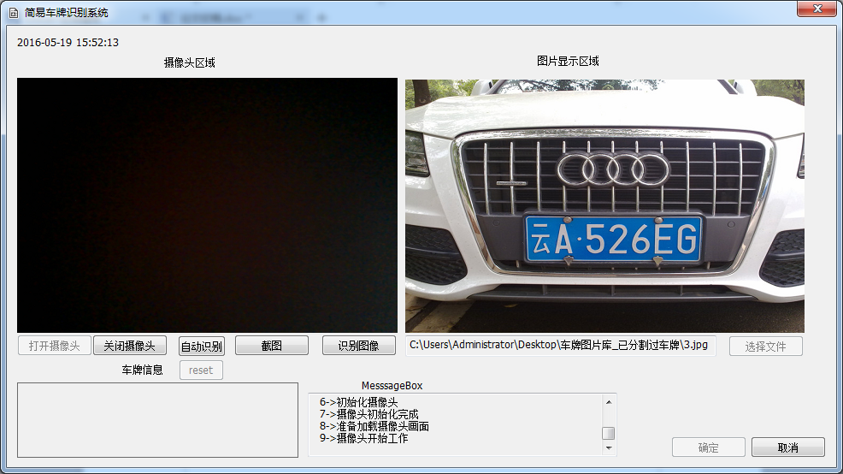
图 4-2 读取视频流

4.1.3 模块实现总结
通过3个OpenCV函数的调用，使系统能够从指定位置读取图像文件或者在视频中截取含车牌的图像信息载入到系统，从而产生图像信息供系统后续计算处理。2种方式可满足实际生产中绝大多数的应用场景，同时可兼容已有设备，方便系统的快速部署。

4.2 图像预处理实现
图像预处理模块负责将图像载入模块的图像进行修改工作，主要目的是简化后续操作的空间复杂度，提高后续运算速度。

4.2.1 修改图像尺寸实现
核心功能调用OpenCV函数cvResize，使用函数代码如下：
void cvResize( const CvArr* src, CvArr* dst, int interpolation);
//修改图像尺寸，修改方式为双线性插值
CvSize resize;
if (temp_width > maxWidth || temp_height > maxHeight){
a = maxWidth / temp_bili;
if (a > maxHeight)
{
resize.height = maxHeight;
resize.width = maxHeight*temp_bili;
}
else
{
resize.width = maxWidth;
resize.height = a;
}
}
else
{
fog = 1;
}
if (fog == 1)
{
return maxSize;
}
else
{
IplImage* temp_image = cvCreateImage(
cvSize(src->width,src->height),src->depth,src->nChannels);
cvCopy(src, temp_image);
cvReleaseImage(&src);
src = cvCreateImage(resize,temp_image->depth,temp_image->nChannels);
cvResize(temp_image, src, CV_INTER_AREA);
cvReleaseImage(&temp_image);
maxSize = src->width > src->height ? src->width : src->height;

4.2.2 修改图像内容实现
核心功能调用OpenCV函数cvNormalize，使用函数代码如下：
cvNormalize(sobel, normalize, 255, 0, CV_MINMAX);//归一化
//令载入图像标准化，颜色范围线性映射到[0,255]区间

4.2.3 模块实现总结
图像预处理模块将载入后的较大图片（尺寸大于800x600）进行等比例缩小，同时将图像的颜色归一化，令图像标准化，降低后续运算的空间复杂度与时间复杂度，提高运算效率，从细节提升系统整体运行效率。

4.3 图像定位实现
图像定位模块主要是将图像中的车牌信息进行初步定位。主要由灰度化函数，二值化函数进行操作，辅之数学图形学的处理，完成定位处理。

4.3.1 灰度化实现
灰度化处理，即将日常所能看到的彩色图片（由红色，绿色，蓝色组成）变为黑白图片（由黑色，白色，灰色组成）。正常肉眼所见的彩色图片其每个像素由R、G、B三个分量共同影响，每个颜色的取值范围均为[0，255]，所以彩色图片的色彩跨度达到1600万以上。肉眼所见的黑白图片是异种特殊的彩色图像，其特点是R=G=B，因此单个像素的色彩范围只有255。但是灰度图像能够反映对应的彩色图像的局部色度与亮度特征，边缘特征等。OpenCV采用权值算法的灰度图像计算方式，公式为：
核心功能调动OpenCV函数cvCvtColor，使用函数代码如下：
cvCvtColor(src, gray, CV_RGB2GRAY);

效果如图4-3所示：左侧为原始图， 右侧为灰度处理图。
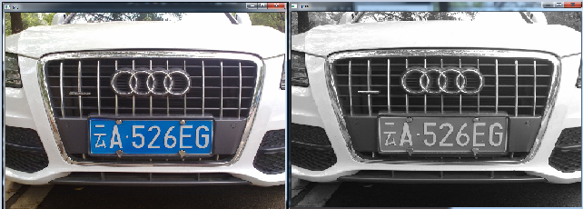
图4-3 原始图像和灰度化后的图像比较

4.3.2 边缘检测实现
边缘是指像素灰度值发生类断崖式变化的像素点集合。每个非单色图像都存在边缘，边缘存在与目标周围、背景与目标直接和区域过渡之处，所以，它是图像分割的重要依据。本系统采用了sobel和canny算子进行边缘检测，辅助进行车牌定位。
sobel算子
Sobel算子是一种离散型的一阶差分算子，被用来计算图像亮度函数的一阶梯度的近似值。Sobel分别使用两组3x3的矩阵，表示X轴和Y轴，将其与图像做平面卷积，得出X轴和Y轴的亮度的差分近似值。如果以SRC代表原始图像，Gx及Gy分别表示经X轴和Y轴边缘检测的图像，其公式如下:
核心功能调动OpenCV函数cvSobel，函数原型如下：
cvSobel(gray, sobel, 2, 0, 3);
//对图片进行sobel运算

效果如图4-4所示：左侧为灰度图像， 右侧为sobel算子边缘检测图像。
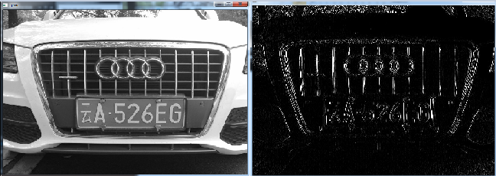
图4-4 灰度图像和sobel计算后图像
canny算子
Canny边缘检测算子是一个多级边缘检测算法。其特点是试图将独立边的候选像素拼装成为轮廓。
核心功能调动OpenCV函数cvCanny，使用函数代码如下：
cvCanny(src, des, canny_low, canny_hight);

4.3.3 二值化实现
图像二值化，即将原始图像所有的像素点的灰度值分别设置为0或255。通过二值化可以进行图像内容的分割，便于后续定位运算。
核心功能调动OpenCV函数cvCanny，函数原型如下：
cvThreshold(normalize, normalize,
100, 255, CV_THRESH_BINARY);//二值化
效果如图4-5所示做为sobel边缘检测图像，右图为阈值等于130时，二值化结果
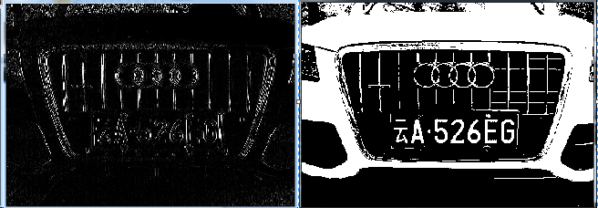
图4-5 sobel图像和二值图像比较

4.4 车牌定位实现
本系统通过三种方法进行车牌的精确定位，分别为检测算法一：sobel+自适应二值检测算法；检测算法二：sobel+定阈值检测算法；检测算法三：蓝牌定位检测算法。三种方法有利有弊，结合起来能够增加系统的兼容性，提高运算效率，提升系统整体的车牌识别率。

4.4.1 检测算法一基于canny实现
通过sobel算子对图像进行简单的边缘检测获得车牌区域的灰度图像，根据灰度图像，使用自适应二值算法进行二值化操作，最后对二值化结果依次进行高级的形态学的闭，开操作，分离出车牌疑似区域。
自适应二值算法：首先计算出灰度图最佳阈值的，其次根据阈值与实际效果设定canny算法的2个阈值，最后对图像使用canny算子进行二值化。
自适应二值算法的代码实现如下：

int CMyPhoto::my_canny_low(IplImage* src, int t){

int i, j;

int white = 0, w_num = 0, black = 0, b_num = 0;

for (j = 0; j<src->height; j++)

for (i = 0; i<src->width; i++){

if (CV_IMAGE_ELEM(src, uchar, j, i)>t){

white += CV_IMAGE_ELEM(src, uchar, j, i);

w_num++;}

else if (CV_IMAGE_ELEM(src, uchar, j, i)<t){

black += CV_IMAGE_ELEM(src, uchar, j, i);

b_num++;}}

int temp = 0.5*(white / w_num + black / b_num);

if (temp != t)

my_canny_low(src, temp);

else

return temp;}

for (j = 0; j<src->height; j++)

for (i = 0; i<src->width; i++)

{

if (CV_IMAGE_ELEM(src, uchar, j, i)>max)

max = CV_IMAGE_ELEM(src, uchar, j, i);

else if (CV_IMAGE_ELEM(src, uchar, j, i)<min)

min = CV_IMAGE_ELEM(src, uchar, j, i);

}

int canny_low = my_canny_low(src, (max + min) / 2);

int canny_hight = 0.7*max;

cvCanny(src, des, canny_low, canny_hight);
优势：
自适应二值算法根据图像整体亮度进行按权值二值化，从而可以获得较准确的二值化结果，能够提高后续车牌定位的准确度。
缺点：
由于是采用递归算法，该段程序运行次数无法确定，可能会由于图像差异产生较多运算时间，导致程序效率降低。

4.4.2 检测算法二基于sobel实现
通过sobel算子进行边缘检测，使用标准二值化函数进行二值化操作，后续依次根据高级的形态学闭，开操作，确定车牌疑似区域。
优势：
标准二值化函数的使用大幅度降低了运算时间，使得系统整体运算速度加快。在简单环境下，sobel算子处理结果会较理想，采用标准二值化运算能够得到较清晰完整的车牌定位结果，使得整体识别率较高。
缺点：
由于sobel算子对复杂环境运算结果较差，产生误差，而后续的标准二值化操作过于简单的运算规则会导致图像处理的误差更大，严重影响后续运算，整体识别率。

4.4.3 检测算法三基于颜色识别实现
由于中国民用车辆以蓝白车牌为主，故本方法针对蓝白车牌进行颜色检测。根据实践，蓝白车牌的标准RGB颜色定为RGB=(28，63，138),单色差异在50以内均可设置为车牌疑似区域。
优势：
受技术影响，该方法在针对蓝白车牌时，车牌区域的定位准确率率较高。同时识别率较高，运算速度较快。
缺点：
受技术影响，该方法对蓝色车辆，其他颜色车牌的的车辆近乎无法识别，会导致识别率极低，影响系统整体识别率。

4.4.4 车牌疑似区域筛选实现
三种方法均会产生冗余的车牌疑似区域，因此需要根据车牌的特性加以筛选，减少后续运算次数。
根据国家法律规定，我国车牌尺寸分别是440x140，由于图像采集时拍摄方位，拍摄距离等多方面因素，考虑拍摄时产生的图像形变，根据试验结果特将车牌的长宽比例区间设置为[3,6.3]，同时限制候选区域尺寸不小于140。
核心功能使用OpenCV的函数cvFindContours，调用函数代码如下：
cvFindContours(src, storage, &contours, sizeof(CvContour), CV_RETR_CCOMP, CV_CHAIN_APPROX_SIMPLE);
for (; contours != 0; contours = contours->h_next)
{
//使用边界框的方式
CvRect aRect = cvBoundingRect(contours, 1);
int tmparea = aRect.height*aRect.height;
if (((double)aRect.width / (double)aRect.height>3)&& ((double)aRect.width / (double)aRect.height<6.3) && tmparea >= 140 )

4.4.5 模块总结
本模块接受预处理之后的图像，并将车牌区域下发至图像分割模块，是整个系统最重要的一部分。通过3中定位方式，囊括了大部分的实际生活情形，具备了较强的鲁棒性。通过之后的车牌疑似区域筛选降低了字符分割计算的运算次数，提高了系统的整体运算效率。

4.5 图像分割实现
图像分割模块主要是将车牌区域进行形变操作，将标准车牌图像分割为7个部分，下发至字符识别模块进行识别。

4.5.1 倾斜角度确认实现
在摄像头图像采集的过程中，因为拍摄距离，拍摄角度等多方面因素，所采集到的原始图像会出现形变等问题，因此需要对原始图像进行形变矫正。
系统对车牌区域进行定位后，车牌区域面积70%以上均为车牌，故而系统采取寻找车牌区域最长直线的方法确定图像的倾斜角度。
核心功能使用OpenCV的函数cvHoughLines2，调用函数代码如下：
本系统采用概率的霍夫变换，即寻找一条由多个在一条直线上的线段所组成的直线。随后根据所得到的线段经计算得到车牌区域的形变角度，通过形变操作进行还原。
lines = cvHoughLines2(
gray, storage, CV_HOUGH_PROBABILISTIC,
1, CV_PI / 180, gray->width/3, 5, 20);

4.5.2 图像形变操作实现
根据图像的形变特征进行对应的逆向操作，使其变成标准长方形，方便后续的分割操作。
核心功能使用OpenCV的函数cv2DRotationMatrix，调用函数代码如下：
cvSetImageROI(dst, cvRect(w_dst / 2.0 - src->width / 2.0, h_dst / 2.0 - src->height / 2.0, src->width, src->height));
cvCopy(src, dst);
cvResetImageROI(dst);
CvPoint2D32f center;
center.x = w_dst / 2;
center.y = h_dst / 2;
double mymap[6];
CvMat arr = cvMat(2, 3, CV_32FC1, mymap);
cv2DRotationMatrix(center, angle*fog, 1, &arr);
cvWarpAffine(dst, dst, &arr);

仿射变化是图像的一种二维坐标到二维坐标的特殊映射变化。变化的实质是保持原始图像中图像的相对坐标关系保持不变。通俗来讲就是对图像进行旋转，缩放仍能辨识出它是原始图像。

4.5.3 字符轮廓检测与分割实现
通过仿射变化，原始车牌图像已变成矩形车牌，针对矩形车牌的二值化图像使用轮廓检测。在中国车牌图像中，至少会出现6个等高的字符，所以我们针对字符高度进行排序，筛选出6-7个高度近似，宽度近似的字符，将其坐标传递给字符分割函数。
字符分割函数按照坐标将车牌分割为6张图片，然后将其下传至字符识别模块，依次对单个字符进行辨识。
核心功能部分代码如下：
if (count >=6)
{
sort(temp.begin(), temp.end(), orderbyheight);
for (int i = 0; i < count; i++)
{
if (abs(height - temp.at(i).height) > 5){
temp.at(i).height = 0;
}
}
if (count_num == 6 || count_num == 7)
{
CvRect tempsize;
if (count_num == 7){
sort(order.begin(), order.end(), orderbyx_inv);
order.pop_back();
}
sort(order.begin(), order.end(), orderbyy);
tempsize.y = order.at(0).y;
tempsize.height = order.at(order.size() - 1).y + order.at(order.size() - 1).height - tempsize.y;
sort(order.begin(), order.end(), orderbyx);
tempsize.x = order.at(0).x;
tempsize.width = order.at(order.size() - 1).x + order.at(order.size() - 1).width - tempsize.x;
for (i=0; i < 6; i++)
{
int t;
/*cvRectangleR(gray2, temp.at(i), color, 1);*/
cvSetImageROI(src, order.at(i));

t=bppredict(src);
number[m] = recognition(t);
cvResetImageROI(src);
m++;
}
cvSetImageROI(src,tempsize);
IplImage* binary;
record = cvCreateImage(cvSize(src->roi->width, src->roi->height), src->depth, 3);
binary = cvCreateImage(cvSize(src->roi->width, src->roi->height), src->depth, 1);
cvCopy(src, record);
cvCvtColor(record, binary, CV_RGB2GRAY);
cvNormalize(binary, binary, 255, 0, CV_MINMAX);
cvThreshold(binary, binary, 122, 255, CV_THRESH_BINARY_INV);
cvSaveImage("record.jpg", binary);
char* temp = mystudyTesseract("record.jpg");
strncpy(number_tesseract, temp,7);
cvResetImageROI(src);
效果如图4-6所示，红色矩形框内即所识别的待确认字符。
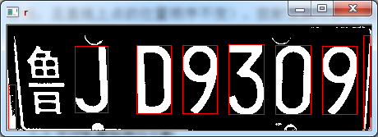
图4-6 待确认字符分割示意图

4.5.4 模块实现总结
图像分割模块的分割成功率直接控制着系统的整体识别效率。在本模块我依次通过仿射变化，字符轮廓分割将原始的车牌定位图像分割为单个字符图像，能够较好的降低分割的失败率，提高之后字符识别的成功率，系统整体的辨识率。

4.6 字符识别实现
字符识别是整个系统中仅次于车牌定位的重要模块，直接影响车牌识别的成功率，本系统使用开源OCR引擎Tesseract-OCR与BP神经网络综合保障车牌识别成功率。

4.6.1 BP神经网络实现
BP（Back Propagation）神经网络是一种按误差逆传播算法训练的多层前馈网络。BP网络能学习和存贮大量的输入-输出模式映射关系，而无需事前揭示描述这种映射关系的数学方程。它的学习规则是使用最速下降法，通过反向传播来不断调整网络的权值和阈值，使网络的误差平方和最小。
OpenCV的ml模块实现了人工神经网络（Artificial Neural Networks， ANN）最典型的多层感知器（multi-layer perceptrons, MLP）模型。
核心代码如下：
CvANN_MLP bp;
CvANN_MLP_TrainParams param;
param.term_crit = cvTermCriteria(CV_TERMCRIT_ITER, 10000, 0.001); //设置结束条件
param.train_method = CvANN_MLP_TrainParams::BACKPROP; //训练方法采用BackProgation
param.bp_dw_scale = 0.1;
param.bp_moment_scale = 0.1;
Mat labelsMat(valuenum*yangbenshu, 6, CV_32FC1, labels);
Mat layerSizes = (Mat_<int>(1, 3) << valuesize, 17, 6);
bp.create(layerSizes, CvANN_MLP::SIGMOID_SYM, 1, 1);//缺省参数不能丢弃
bp.train(trainingDataMat, labelsMat, Mat(), Mat(), param); //训练
经过每个字符50个样本的训练，在现有的200x34个样本字符中，BP神经网络的单个字符识别率达到了96%。
获取图像特征代码如下：
/*获取图像识别特征*/
void CMyPhoto::getfeature(Mat& src)
{
Mat yuantu;
resize(src, yuantu, cvSize(_Width,_Height));
Mat gray;
cvtColor(yuantu, gray, CV_RGB2GRAY);
equalizeHist(gray, gray);
float mask[3][3] = { { 1, 2, 1 }, { 0, 0, 0 }, { -1, -2, -1 } };
Mat y_mask = Mat(3, 3, CV_32F, mask) / 8;
Mat x_mask = y_mask.t(); // 转置
Mat sobelX, sobelY;

filter2D(gray, sobelX, CV_32F, x_mask);
filter2D(gray, sobelY, CV_32F, y_mask);
sobelX = abs(sobelX);
sobelY = abs(sobelY);
float totleValueX = sumMatValue(sobelX);
float totleValueY = sumMatValue(sobelY);
feature.clear();
for (int i = 0; i < gray.rows; i = i + 4)
{
for (int j = 0; j < gray.cols; j = j + 4)
{
Mat subImageX = sobelX(Rect(j, i, 4, 4));
feature.push_back(sumMatValue(subImageX) / totleValueX);
feature.push_back(sumMatValue(subImageY) / totleValueY);
}
}
resize(gray, gray, cvSize(4, 8));
for (int i = 0; i < gray.rows; i++)
{
uchar* data = gray.ptr<uchar>(i);
for (int j = 0; j < gray.cols; j++)
{
float b = data[j];
b = b / 255.0;
feature.push_back(b);
}
}
}

4.6.2 字符识别实现
通过BP神经网络，Tesseract-OCR（光学字符识别引擎）的共同使用使得了整个系统的字符识别成功率达到90%以上。
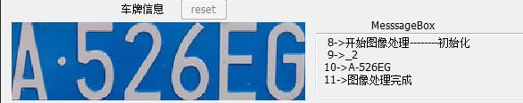
图4-7 字符识别一
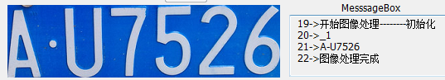
图4-8字符识别二

4.6.3 模块总结
由于BP神经网络单个字符识别率达到96%但是车牌中字符为6个，根据计算，车牌整体识别率降低至78%，已很难满足实际生活需要，故结合Tesseract-OCR进行系统整体的字符识别，提高系统的通用性。

5 系统测试与分析
为验证系统的能否正常工作，拟对系统进行功能测试。测试方法为手工黑盒测试。主要针对图像文件车牌定位识别和对视频流截图的车牌定位识别进行验证。

5.1 功能测试
表5-1 黑盒测试部分测试用例列表
测试用例编号 | 测试目的 | 步骤 | 预期结果 | 测试结果
1 | 检测程序能否正常打开关闭 | - 打开程序  - 查看界面  - 点击X关闭程序 | - 程序能够正常打开  - 无异常  - 程序正常关闭 | Pass
2 | 检测程序能否在摄像头模式下进行图像载入 | - 打开程序  - 点击打开摄像头  3、点击点击截图按钮  4、点击识别按钮 | 1、程序正常打开  2、摄像头区域出现摄像头目标区域图像，并连续变化，右侧信息区域出现摄像头启动成功提示  3、截图信息出现在图像显示区域  4，带有车牌信息的图像，车牌信息显示在右侧信息区域，无车牌信息图像，没有车牌信息显示 | Pass
3 | 检测程序能否正常载入图像文件 | 1、点击选择文件按钮  2、选择图像，点击确定  3、点击识别按钮 | 1、弹出图像文件选择界面  2、图像出现在图像区域  3、带有车牌信息的图像，车牌信息显示在右侧信息区域，无车牌信息图像，没有车牌信息显示 | Pass
4 | 检测程序能否在摄像头模式下正常识别车牌 | - 点击打开摄像头按钮  - 点击自动识别  - 等一段时间（约）20分钟  - 点击reset按钮 | 1、摄像头图像显示在摄像头区域  2、系统开始自动识别车牌信息  3、系统未发现明显错误（卡死，崩溃等）  4、系统停止自动识别 | Pass
载入图像文件的部分测试图像如下：图5-1 载入车牌号为云A-U7526的车牌，系统识别到1个车牌疑似区域，最终识别结果为A-U7526,识别正确。
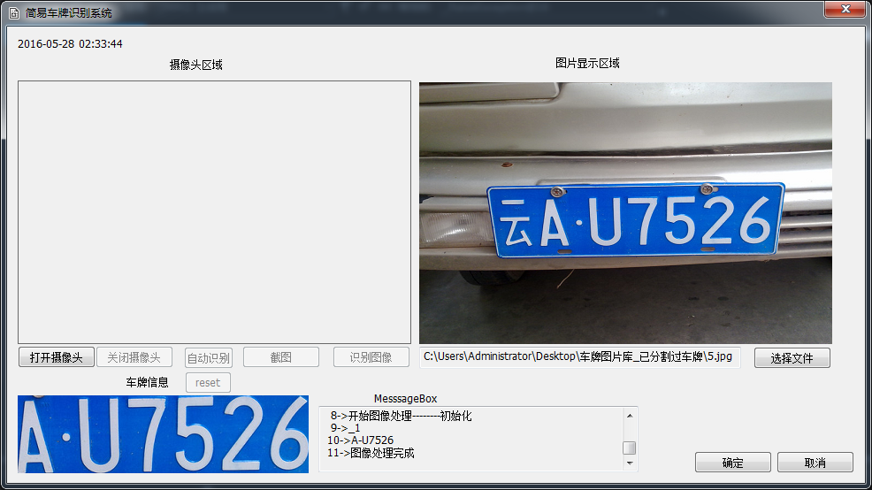
图5-1 车牌测试截图1
图5-2载入车牌号为鲁J-D9309的车牌，系统识别到4个车牌疑似区域，最终识别结果为J-D9309,识别正确。
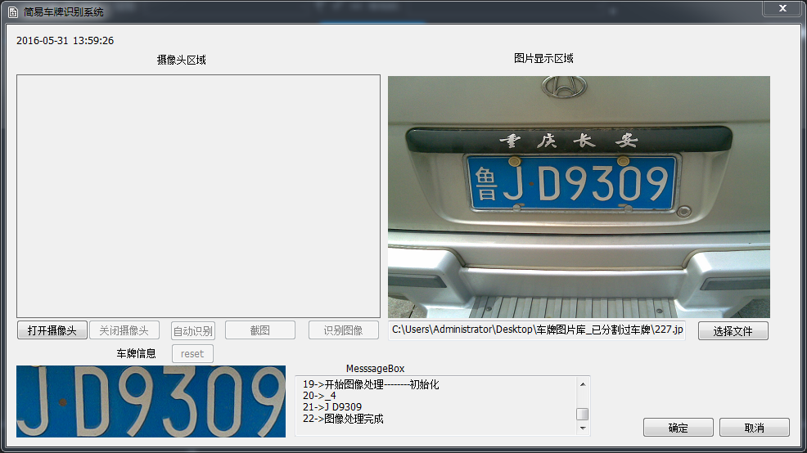
图5-2 车牌测试截图2
图5-2载入车牌号为云A-526EG的车牌，系统识别到2个车牌疑似区域，最终识别结果为A-526EG,识别正确。
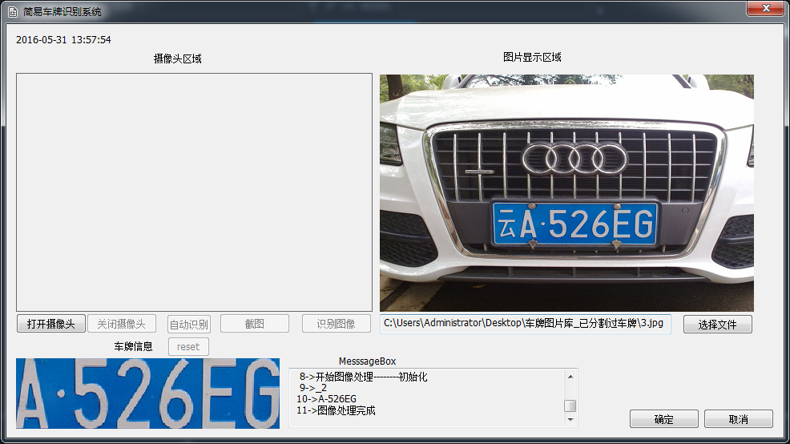
图5-3 车牌测试截图3

5.2 测试总结
上述测试用例仅为测试用例的一部分，但这4条重要的测试用例的成功标志着系统已完成基本的demo版本。进过测试，我们可以确定系统在功能上能够正常运行。其次，系统在200张含有车牌图像信息的样本中，识别率达到70%，已基本完成预期目标。
结 语
城市建设，交通先行。伴随着智慧城市的发展，智慧交通的快速成长越来越迫切。根据中国交通运输部发布的《交通运输行业智能交通发展战略（2012－2020年）》可以看出，作为智慧交通的入门级应用，车牌识别系统越来越重要。
通过灰度变化，高斯滤波，腐蚀，膨胀等一系列的数字图像处理技术和BP神经网络机器学习技术结合，使得系统的整体的适应性较好。采用垂直纹理检测和颜色检测使得系统能够成功检测定位到大多数的车牌，从而增强系统的通用性。因为OpenCV是一个开源的跨平台计算机视觉库，因此可以很便捷的移植到其它平台。由于本人的时间和能力有限，BP神经网络的整体识别效果70%无法达到实际应用的标准，故借助Tesseract光学字符识别引擎综合进行字符识别，完成整个系统的设计与开发。
系统5个模块均已完成，但仍存在改进的地方。首先在车牌检测模块，需进一步优化整体算法的效率，减少计算的复杂度，提高时效性。其次还需加入更为精准的算法置信排序方式，减少单张图像的运算次数。其次仍需加强对神经网络的训练，加大数据量，提高其识别准确率。最后界面还需要更加友好，提高用户体验。

参考文献
[1] OpenCV API Reference[OL].http://docs.opencv.org/2.4.9/.2015-12-22
[2] Tesseract Open Source OCR Engine [OL]. https://github.com/tesseract-ocr/tesseract/.2016-5-22
[3] OpenCV中使用神经网络[OL].http://blog.csdn.net/.2016-5-22
[4] BP神经网络模型与学习算法[OL].http://www.cnblogs.com/.2016-5-22
[5] 神经网络编程入门[OL].http://www.cnblogs.com/.2016-5-22
[6] 布拉德斯基[美]，克勒[美].学习OpenCV（中文版）[M].
于仕琪，刘瑞祯译.北京:清华大学出版社,2009.10
[7] Robert Laganiere[CAN].OpenCV 2 Computer Vision Application Programming Cookbook[M].Birmingham:Packt Publishing,2011
[8] 张学工.模式识别（第3版）[M].北京：清华大学出版社，2010.8

致 谢
本文是在 赵军 老师的热情关心和指导下完成的，他渊博的知识和严谨的治学态度使我受益匪浅，对顺利完成本课题起到了极大的作用。在此向他表示我最衷心的感谢！
在论文完成过程中，本人还得到了张浩曦老师和文诗棋同学的热心帮助，本人向他们表示深深的谢意！
最后向在百忙之中评审本文的各位专家、老师表示衷心的感谢！

作者简介：
姓 名：陈 朝 性别：男
出生年月：1993年10月 民族：汉
E-mail:chenzhao.c@foxmail.com

声 明
本论文的工作是2015年11月至2016年05月在成都信息工程大学信息安全工程学院完成的。文中除了特别加以标注地方外，不包含他人已经发表或撰写过的研究成果，也不包含为获得成都信息工程大学或其他教学机构的学位或证书而使用过的材料。
关于学位论文使用权和研究成果知识产权的说明：
本人完全了解成都信息工程大学有关保管使用学位论文的规定，其中包括：
（1）学校有权保管并向有关部门递交学位论文的原件与复印件。
（2）学校可以采用影印、缩印或其他复制方式保存学位论文。
（3）学校可以学术交流为目的复制、赠送和交换学位论文。
（4）学校可允许学位论文被查阅或借阅。
（5）学校可以公布学位论文的全部或部分内容（保密学位论文在解密后遵守此规定）。
除非另有科研合同和其他法律文书的制约，本论文的科研成果属于成都信息工程大学。
特此声明！

作者签名：
2015年06月 日

